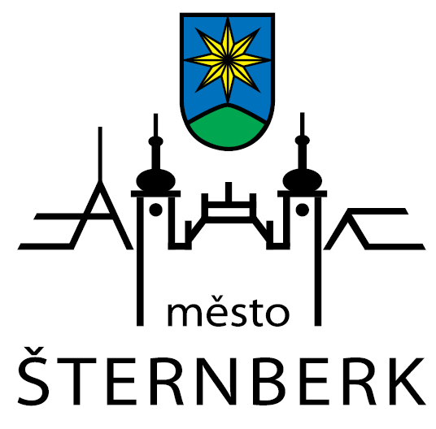

Zadávací dokumentace

pro veřejnou zakázku na stavební práce:

Šternberk – lokalita Příkopy

Svazek 2

Obchodní podmínky

Zadavatel veřejné zakázky:

Město Šternberk
Horní náměstí 16
785 01 Šternberk

Druh zadávacího řízení:

Veřejná zakázka zadávaná ve zjednodušeném podlimitním řízení dle § 52 písm. a) a § 53
zákona č. 134/2016 Sb.,o zadávání veřejných zakázek, ve znění pozdějších předpisů

1. Informace o zadavateli
Zadavatel:
Název zadavatele: Město Šternberk
Sídlo: Horní náměstí 78/16, 785 01 Šternberk
Právní forma: 801 Obec
Zastoupené: Ing. Stanislavem Orságem – starostou města
IČ: 00299529
DIČ: CZ00299529
Profil zadavatele: http://www.stavebnionline.cz/profil/sternberk
Osoba oprávněná jednat jménem zadavatele:
Osobou oprávněnou činit právní úkony související s touto veřejnou zakázkou a osobou oprávněnou jednat jménem zadavatele je Ing. Stanislav Orság, starosta města.
Kontaktní osoba zadavatele:
Kontaktní osobou zadavatele ve věcech souvisejících s veřejnou zakázkou je Ing. Pavel Sehnal a osoba pověřená zadavatelskými činnostmi – smluvní zástupce zadavatele.

Smluvní zástupce zadavatele:

Obchodní jméno: ZVZ Konzult s.r.o.
Sídlo: Přerov - Přerov I-Město, Příční 861/4, PSČ 75002
Právní forma: 112 – společnost s ručením omezeným
Zastoupená: Ing. Šárkou Goldmannovou, jednatelem
IČ: 29448140
DIČ: CZ29448140
tel.: 581 210 665, 602 754 288
e-mail: goldmannova@zvzkonzult.cz

V souladu s ust. § 36 odst. 4 zákona zadavatel uvádí, že zpracovatelem této části zadávací dokumentace je zadavatel.

2. Preambule
Tyto obchodní podmínky jsou vypracovány ve formě a struktuře Smlouvy o dílo s přílohou Obchodní podmínky pro zhotovení stavby. Dodavatelé do této Smlouvy o dílo doplní údaje nezbytné pro vznik návrhu Smlouvy o dílo, tento návrh Smlouvy o dílo vč. předepsaných příloh předloží jako svůj návrh Smlouvy o dílo na zakázku

Šternberk – lokalita Příkopy

V případě společné nabídky musí být na straně poskytovatele uvedeni všichni dodavatelé, kteří podávají společnou nabídku.

Příloha:
- Návrh Smlouvy o dílo
- Obchodní podmínky pro zhotovení stavby

